PROGRAMA SETCIP-ECOS

INFORME DE AVANCE
2001

PARTE 1. IDENTIFICACIÓN DEL PROYECTO

  - Código del proyecto: A99U02
  - Responsable argentino (indicar institución, dirección, tel., fax y correo electrónico)

Alberto R. Piola
Departamento Oceanografía, Servicio de Hidrografía Naval
Av. Montes de Oca 2124, C1270ABV Buenos Aires
Tel. 4301 3091, Fax. 4303 2299
Correo electrónico: apiola@hidro.gov.ar

Gustavo A. Ferreyra
Instituto Antártico Argentino
Cerrito 1248, 1010 Buenos Aires
Tel. 4812 0199 - Fax. 4812 2039
Correo electrónico: gferreyra@dna.gov.ar

  - Planta actual de investigadores, becarios argentinos y doctorandos

Carlos F. Balestrini
Alejandro A. Bianchi
Marcela Charo
Gustavo A. Ferreyra
Daniel A. Molina
Alberto R. Piola
Irene R. Schloss

  - Responsable francés (indicar institución, dirección, tel., fax y correo electrónico)

Alain R. Poisson
Laboratoire de Biogeochimie et Chimie Marines, Université de Paris VI
Case 134, 4 Place Jussieu, 75252 Paris Cédex 5
Tel. (33) 1 44 27 48 66 - Fax. (33) 1 44 27 49 93
Correo Electrónico: apoisson@ccr.jussieu.fr

  - Planta actual de investigadores, becarios franceses y doctorandos

Anne-Sophie Archambeau
Alain R. Poisson
Diana Ruiz Pino
Bernard Schauer

PARTE 2. INFORME ACADÉMICO

2.1 Descripción sucinta de los principales resultados obtenidos y en curso

El proyecto “Rol de la dinámica y de los procesos biológicos en el balance del CO2 del Atlántico Sur y del Océano Austral” es el primer programa multidisciplinario de observación in-situ simultánea de la variabilidad de parámetros físicos, biológicos y geoquímicos con el objetivo principal de cuantificar los flujos de CO2 océano-atmósfera. En el período comprendido por este informe se realizaron dos campañas oceanográficas, denominadas “Argau-1” y “Argau-1i”. Las mismas se desarrollaron a bordo del rompehielos A.R.A. “Almirante Irizar” durante la campaña antártica de verano 2000/2001 (entre el 2/1/01 y el 8/4/01) y una campaña de invierno (entre el 6/8/01 y el 25/8/01).

En estas campañas se realizaron muestreos continuos y automatizados de temperatura, salinidad, pCO2 atmosférico y oceánico en superficie, fluorescencia (como estimador de biomasa y actividad fitoplanctónica), presión atmosférica, velocidad y dirección del viento, temperatura del aire, radiación en el espectro visible y oxígeno disuelto en el agua, mediante la utilización del sistema integrado desarrollado en el Laboratorio de Biogeoquímica y Química Marinas de la Universidad de París (LBCM) ya descripto en el informe de avance correspondiente al año 2000.

Paralelamente se realizó un muestreo discreto cada tres horas para el análisis de oxígeno disuelto, concentración de clorofilas, nutrientes, composición, distribución y abundancia de bacterias y fitoplancton. La concentración de oxígeno disuelto fue determinada a bordo siguiendo el método de Winkler con un nuevo sistema de titulación automatizado aportado por el LBCM. Para determinar la concentración de clorofilas se filtró un volumen conocido de agua superficial; los filtros utilizados fueron congelados para su análisis posterior. En cuanto a las muestras para el estudio de bacterias, las mismas fueron fijadas con formol y conservadas a 7°C y también se realizaron estudios específicos de bacterias criófilas durante la última etapa de la campaña de verano. Las muestras cualitativas se tomaron filtrando con una red de 30 micrones agua extraída del circuito de alimentación del equipo de medición en continuo. En este último caso, las muestras se obtuvieron de manera integrada durante distintos intervalos de tiempo, según el grado de colmatación observado en la red. La mayor parte del material vivo fue observado a bordo utilizando un microscopio provisto de un sistema para obtener microfotografías. Asimismo se obtuvieron muestras para realizar un estudio microscópico exhaustivo aplicando técnicas de microscopía óptica y microscopía electrónica de barrido (MEB) (Fryxell et Hasle, 1970; Ferrario et al., 1995).

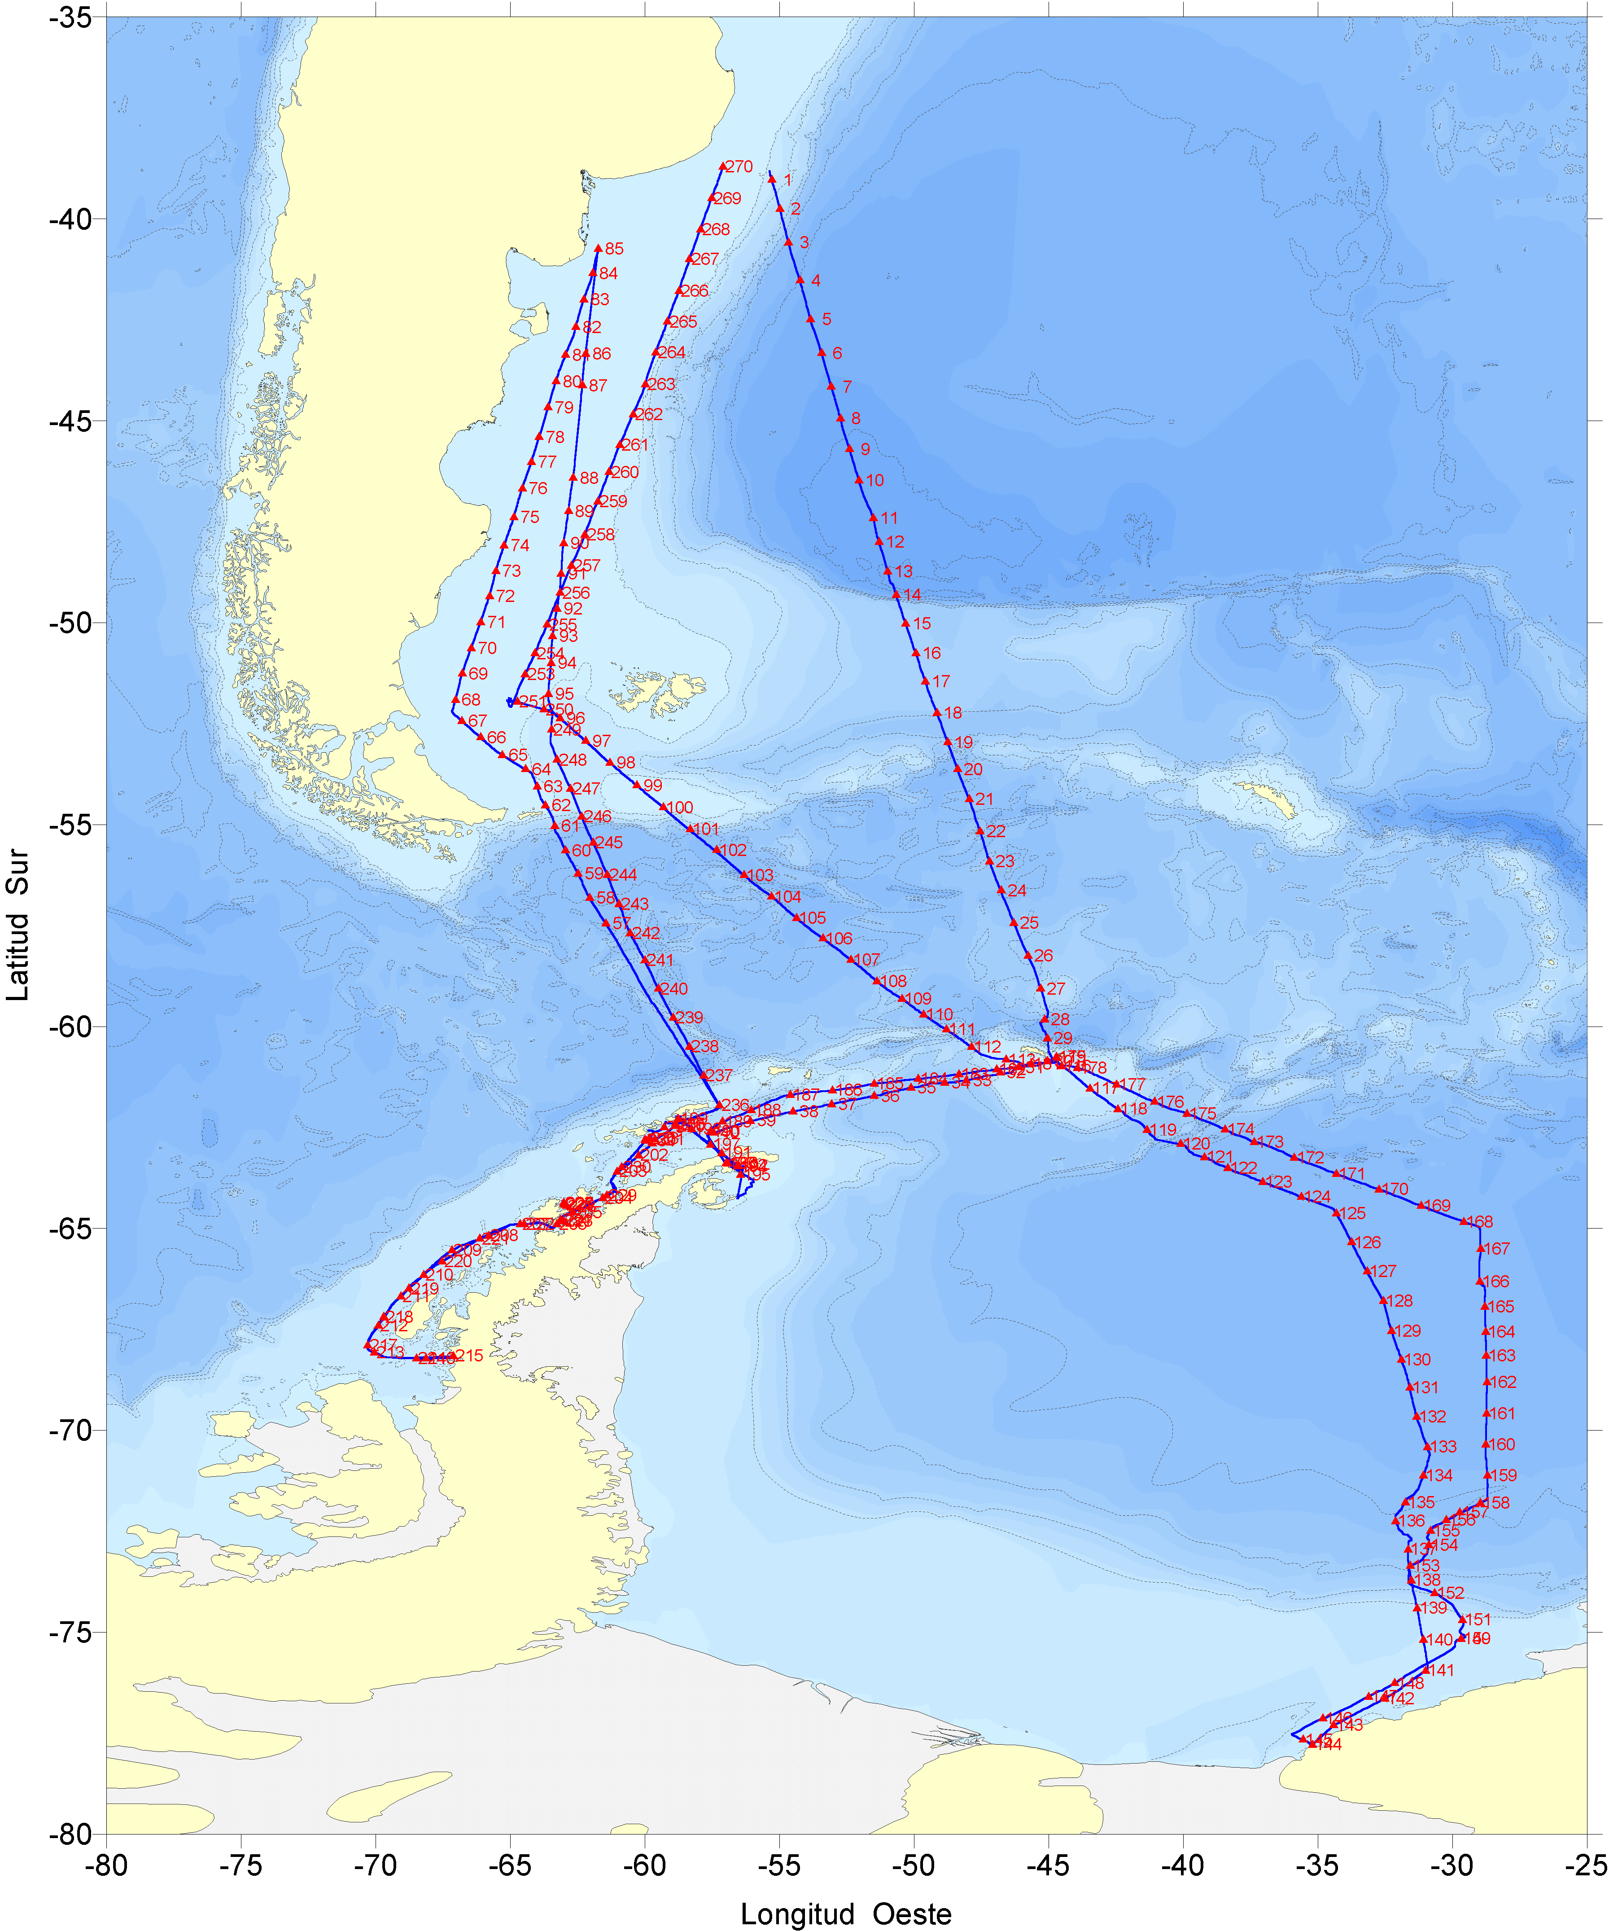
Las figuras 1 y 2 muestran las derrotas de navegación cubiertas en las campañas mencionadas.

Figura 1. Derrota y estaciones de muestreo de la campaña “Argau-1”

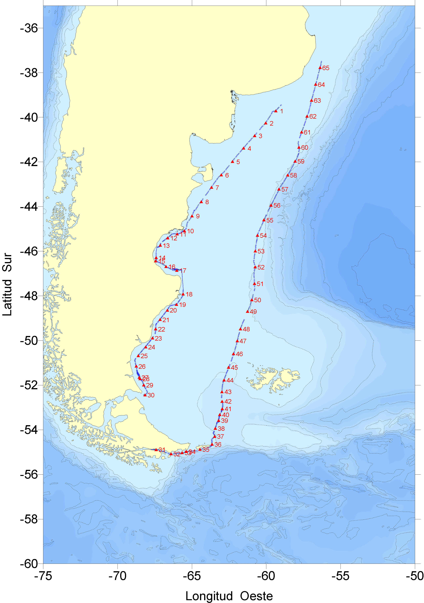

Figura 2. Derrota y estaciones de muestreo de la campaña “Argau-1i”

Referencias bibliográficas:
Copin-Montégut, C., A method for the continuous determination of the partial pressure of carbon dioxide in the upper ocean, Marine Chemistry, 17, 13-21, 1985.
Ferrario, M. E., E. A. Sar & S. E. Sala, 1995. Metodología básica para el estudio del fitoplancton con especial referencia a las Diatomeas. In: K. Alveal, M. E. Ferrario, E. C. Oliveira y E. Sar (Eds.). Manual de Métodos Ficológicos. Editorial A. Pinto, Chile :1-23
Hasle, G. R. & G. A. Fryxell, 1970. Diatoms: Cleaning and mounting for light and electron microscopy. Trans. Am. Microsc. Soc. 89(4): 469-435.
Strickland, J.D.H. y Parsons, D.R. (1972) A practical handbook of seawater analysis. J.Fish. Res. Bd. Can Bull 167:1-310.
Takahashi, T., Carbon dioxide in the Atmosphere and in Atlantic Ocean water, Journal of Geophysical Research, 66(2), 477-494, 1961.

2.2 Listado de publicaciones conjuntas realizadas (publicadas, en prensa, enviadas)

Balestrini, C.F. et al. (2000): Project “Argau”, Preliminary Data-report, I/B A.R.A. “Alte. Irizar” Cruise “Argau Zero”, contribución N°529, Instituto Antártico Argentino.
Balestrini, C.F. et al. (2001): Project “Argau”, Data-report, I/B A.R.A. “Alte. Irizar” Cruises “Argau-1” and “Argau-1i”, en prensa, Instituto Antártico Argentino.
Piola, A.R., G. Ferreyra y C.F. Balestrini, en prensa, Proyecto ARGAU – Medición de CO₂ y de parámetros físico-químicos y biológicos asociados, en el Atlántico Sur, Océano Austral y Antártida, Boletín del Servicio de Hidrografía Naval.

2.3 Listado de presentaciones conjuntas a simposios

Piola, A.et al. (2001): Air-Sea CO2 fluxes in the Southwest Atlantic Ocean and the Patagonian Shelf. Congreso de la Asociación Internacional de ciencias Físicas del Océano (IAPSO).
Ruiz-Pino, D. et al. (2001): ARGAU : France and ARGentina cooperation program for the study of the Austral Atlantic Ocean; first results. Congreso de la Asociación Internacional de ciencias Físicas del Océano (IAPSO).
Schloss, I. et al. (2001): Phytoplankton abundance and CO2 sink during Autumn in the West Antarctic Peninsula. Congreso de la Asociación Internacional de ciencias Físicas del Océano (IAPSO).
Schloss, I. et al. (2001): CO2 Flux in the Weddell-Scotia Confluence area: The role of Phytoplankton. Congreso de la Asociación Internacional de ciencias Físicas del Océano (IAPSO).

2.4 Otros productos de la cooperación (tesis, patentes, etc.)

Ninguno

2.5 Observaciones que se quieran efectuar respecto de la marcha del proyecto

La realización anual de campañas oceanográficas dentro del marco del proyecto requiere la importación de insumos y equipamiento pertenecientes a la Universidad de Paris. La gestión de estas importaciones frente a la Administración Nacional de Aduana ha sido siempre problemática y costosa, conduciendo a una considerable inversión de tiempo de los investigadores del proyecto. Esta situación ha impactado negativamente sobre los alcances del proyecto y en algunos casos a alterar los planes de trabajo.

Dada la necesidad de la vigilancia de los parámetros ambientales en escalas de tiempo largas y la escasez de observaciones de la dinámica de los flujos de CO2 en altas latitudes, el programa “Argau” fue designado “observatorio” por el Instituto “Pierre Simon Laplace”.

PARTE 3. INTERCAMBIOS REALIZADOS

3.1 Listado de las misiones y pasantías realizadas de Argentina a Francia desde el inicio del proyecto (indicar nombre del beneficiario, lugar, fecha y duración de la misión o pasantía). Especificar en cada caso las tareas realizadas en el marco de la misión o pasantía.

Los Dres. Ferreyra y Schloss han visitado la Universidad de París en agosto de 1999 con el propósito de coordinar las tareas de campo a realizar durante la tercera etapa de la Campaña Antártica de verano 1999-2000.

El Lic. Martín Saraceno obtuvo su Diplôme d’Etudes Approfondies (D.E.A.) en la Universidad de Paris durante el año 2000.

El Lic. Carlos Balestrini visitó en dos oportunidades el LBCM:
15 días en octubre de 2000, durante los cuales trabajó en la interpretación de los datos obtenidos durante la campaña de verano 1999/2000. Se presentó un trabajo en el “workshop” de CLIVAR, Perth, noviembre de 2000 (*).
30 días en junio de 2000, durante los cuales trabajó en la adaptación de la metodología de procesamiento y calibración de los datos. Posteriormente aplicó la mencionada metodología, siendo procesada la totalidad de los datos obtenidos en las campañas realizadas en los años 2000 y 2001.

El Lic. Daniel Molina visitó el LBCM durante 30 días en noviembre de 2000. Realizó un entrenamiento en métodos de análisis de los parámetros químicos observados.

3.2 Listado de las misiones y pasantías realizadas de Francia a Argentina desde el inicio del proyecto (indicar nombre del beneficiario, lugar, fecha y duración de la misión o pasantía). Especificar en cada caso las tareas realizadas en el marco de la misión o pasantía.

El Dr. Alain Poisson y el Ing. Bernard Schauer visitaron Argentina en marzo de 2000 para participar en reuniones de planificación de las tareas de campo a realizar en la tercera etapa de la Campaña Antártica de verano 1999-2000. Ambos investigadores participaron en dicha campaña y regresaron a Francia en abril de 2000. Estos viajes fueron financiados con fondos correspondientes a otros proyectos.

Debido a la demora en la iniciación de la etapa experimental del proyecto (3ra. Etapa de la Campaña Antártica de verano 1999-2000, ver punto 2), la contraparte francesa realizó la pasantía de 3 meses de la Dra. Anne-Sophie Archambeau desde el 1° de enero hasta el 31 de marzo del año 2001. Trabajó en el SHN en el análisis preliminar de los flujos de CO2 en el Atlántico sudoccidental y la plataforma patagónica, bajo la dirección del Lic. Alberto Piola. También trabajó en el IAA con la Dra. Irene Schloss en el análisis de los flujos de CO2 de la confluencia Weddell-Scotia. La Dra. Archambeau también participó asimismo de la campaña “Argau-1i”, realizada entre el 6 y el 25 de agosto de 2001.

La Dra. Diana Ruiz visitó Argentina en abril de 2001 (sin utilizar fondos de Ecos-Setcip) con el propósito de coordinar la actividad futura del programa.

PARTE 4. INTERCAMBIOS PREVISTOS PARA EL RESTO DEL EJERCICIO 2001

4.1 Misiones y Pasantías de Argentina a Francia previstas entre el envío del informe y el 20/12/01 (indicar nombre del beneficiario, lugar y duración de la estadía y fecha prevista de realización)

Ninguna

4.2 Misiones y Pasantías de Francia a Argentina previstas entre el envío del informe y el 20/12/01 (indicar nombre del beneficiario, lugar y duración de la estadía y fecha prevista de realización)

El Dr. Poisson participará del Congreso de la Asociación Internacional de Ciencias Físicas del Océano (IAPSO), a realizarse en la ciudad de Mar del Plata en el mes de octubre de 2001, en el que se presentarán cuatro trabajos sobre resultados del proyecto Argau. El Dr. Poisson permanecerá 15 días en el país, no obstante, su estadía será cubierta con fondos externos de manera que no ocasionará erogación para la Setcip.

PARTE 5. RECURSOS APROBADOS QUE NO SERÁN UTILIZADOS EN EL 2001

Ninguno

PARTE 6. RECURSOS SOLICITADOS PARA EL AÑO 2002

6.1 Misiones y pasantías de Argentina a Francia solicitadas (indicando el nombre del beneficiario, la duración y la fecha probable de realización; las misiones tienen una duración mínima de 15 días y las pasantías una duración máxima de 3 meses y mínima de 1 mes)

Bianchi, Alejandro, 30 días, a partir del mes de mayo de 2002.
Ferreyra, Gustavo, 30 días, a partir de abril de 2002 (*).
Schloss, Irene, 30 días, a partir de abril de 2002.

(*) Para su traslado a Francia utilizará fondos externos

6.2 Misiones y pasantías de Francia a Argentina solicitadas (indicando el nombre del beneficiario, la duración y la fecha probable de realización; las misiones tienen una duración mínima de 15 días y las pasantías una duración máxima de 3 meses y mínima de 1 mes)

Schauer, Bernard, 30 días, a partir de enero de 2002
Poisson, Alain, 30 días, a partir de marzo de 2002
Ruiz-Pino, Diana, 15 días, a partir de septiembre de 2002

PARTE 7. JUSTIFICACIÓN DE LAS MISIONES Y PASANTÍAS SOLICITADAS
(Indique las acciones a realizar en el marco del proyecto, para cada una de las misiones y pasantías solicitadas)

El Lic. Alejandro A. Bianchi trabajará en el análisis de la variabilidad interanual y estacional de temperatura, salinidad y flujos de CO2 en tres áreas frontales: Frente de Talud, Zona del Frente Polar y Confluencia Weddell Scotia. Los objetivos principales serán determinar los rangos de variabilidad espacio-temporal característicos y estudiar el diseño de experimentos puntuales a realizar durante futuras campañas oceanográficas, con el propósito de analizar la mezcla lateral de masas de agua y los intercambios de calor, de sal y de CO2.

Los Dres. Ferreyra y Schloss trabajarán en el análisis conjunto de los datos biológicos, químicos y físicos obtenidos durante las campañas ARGAU-0 y 1, con el objetivo de preparar manuscritos para su publicación en revistas especializadas. Debido al carácter multidisciplinario de este proyecto, los aspectos biológicos considerados en el mismo (abundancia de fitoplancton en asociación con las distintas masas de agua, tasas de producción y respiración de las comunidades biológicas, composición específica de las asociaciones de plancton) se integrarán a la información física y química obtenida por el sistema automático de muestreo continuo. A partir de este análisis se determinará la contribución relativa de los componentes autótrofos y heterótrofos de la comunidad en el balance de CO2 entre el océano y la atmósfera. Asimismo, y para las distintas regiones del océano abarcadas, se determinará la importancia relativa de los procesos biológicos, químicos y físicos en esta dinámica.

El Ing. Schauer se encargará por la parte francesa del tratamiento de los datos de oxígeno disuelto con el Lic. Daniel Molina. Participará también en la primera etapa de la campaña antártica de verano 2001/2002. Verificará el sistema de titulación de oxígeno disuelto aportado por la contraparte francesa.

El Dr. Poisson participará en la tercera etapa de la campaña antártica de verano 2001/2002 como jefe de la misión francesa. Trabajará, en colaboración con investigadores argentinos, en la redacción de un artículo científico sobre los resultados adquiridos en anteriores campañas.

La Dra. Ruiz-Pino participará en reuniones de trabajo con los investigadores locales, con presentaciones de los resultados adquiridos hasta el presente. Posteriormente se realizará una síntesis y se organizarán las actividades a desarrollar en adelante en el marco del proyecto

